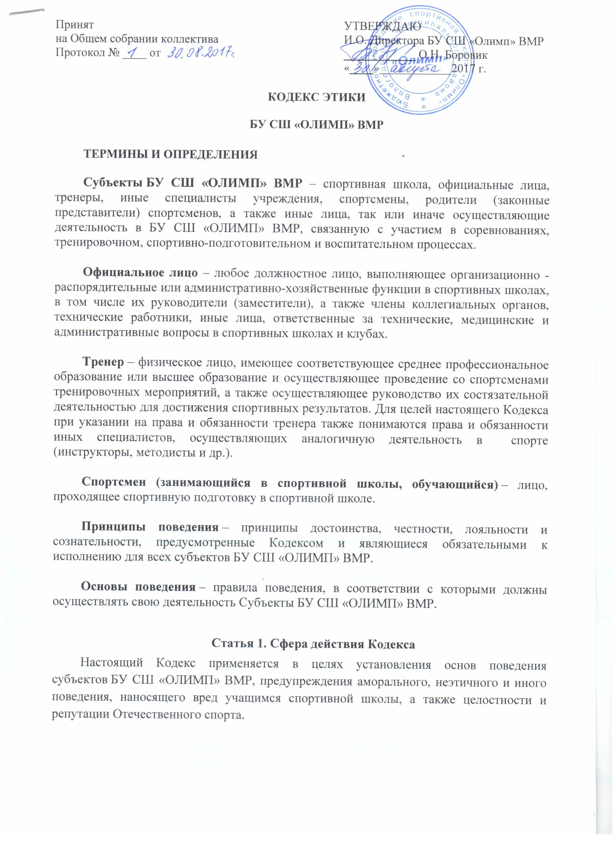 Статья 2. Принципы и основы поведения субъектов БУ СШ «ОЛИМП» ВМР
1.Субъекты БУ СШ «ОЛИМП» ВМР должны вести себя в соответствии с принципами поведения, а также основами поведения, предусмотренными настоящим Кодексом.
2.Нравственная порядочность, преданность традициям Отечественного спорта, верность спортивному принципу, чувство патриотизма и верности составляют основу нравственно-этических принципов и основ поведения субъектов БУ СШ «ОЛИМП» ВМР.
3. Субъекты БУ СШ «ОЛИМП» ВМР должны добросовестно и в полном объёме исполнять возложенные на них обязанности в БУ СШ «ОЛИМП» ВМР, соблюдать общую культуру поведения, проявлять вежливость и внимание к людям в духе равенства и уважения, уважать права и свободы других лиц, толерантно и терпимо относиться к их взглядам.

Статья 3. Основы поведения тренеров и иных специалистов
в БУ СШ «ОЛИМП» ВМР
1.Тренеры и иные специалисты в БУ СШ «ОЛИМП» ВМР должны осуществлять свою деятельность, не допуская никакого рода действий, притесняющих учащихся спортивной школы по признаку расы, цвета кожи, пола, этнического происхождения, религиозных, философских или политических убеждений, семейного положения или по иным основаниям, оскорбляющих их честь и достоинство.
2.Тренеры и иные специалисты в БУ СШ «ОЛИМП» ВМР должны взаимодействовать с занимающимися на основе взаимного уважения, командного духа, сохраняя объективность и беспристрастность; развивать в спортсменах такие качества, как: чувство патриотизма, самостоятельность, инициативность, добросовестность, ответственность, честность, профессионализм, уважительное отношение к другим; проявлять корректность, доброжелательность и отзывчивость.
3.Тренеры и иные специалисты в БУ СШ «ОЛИМП» ВМР не должны применять какие-либо средства воздействия на учащихся спортивной школы, противоречащие общепринятым нормам поведения и морали, нарушающие права и интересы личности, создающие привилегированное положение отдельным учащимся. Тренеры и иные специалисты в БУ СШ «ОЛИМП» ВМР не должны создавать условия спортивной дискриминации учащихся, применять физическое и/или нравственное насилие по отношении к обучающимся в ходе спортивной подготовки, побуждать спортсменов к осуществлению запрещенных действий (в том числе, использованию запрещенных веществ, средств и методов), вступать в конфликтные ситуации с обучающимися, их родителями (законными представителями).
4. Тренеры и иные специалисты в БУ СШ «ОЛИМП» ВМР должны воздерживаться от какого-либо вознаграждения любого характера, не предусмотренного официальными документами за выполнение профессиональных функций, так или иначе связанных со спортом.
5.Тренеры и иные специалисты в БУ СШ «ОЛИМП» ВМР должны бережно относиться к имуществу спортивной школы.
Статья 4. Основы поведения занимающихся БУ СШ «ОЛИМП» ВМР
1. Занимающийся в БУ СШ «ОЛИМП» ВМР должен:
добросовестно относится ко всем видам спортивной подготовки и тренировочных занятий,
в отношениях с другими обучающимися руководствоваться взаимным уважением, справедливостью и честностью,
вести здоровый, активный образ жизни, являясь примером для младшего поколения,
добросовестно выполнять указания тренеров и иных специалистов в БУ СШ «ОЛИМП» ВМР, относиться к ним с должным уровнем уважения,
стараться достойно представлять свою команду на соревнованиях любого уровня, не допускать проявлений недисциплинированности,
воздерживаться от совершения поступков, умаляющих честь и достоинство Отечественного спорта, не нарушать принцип честной игры.
2. Занимающийся БУ СШ «ОЛИМП» ВМР, в случае возникновения конфликтных ситуаций с другими обучающимися, должен сообщить об этом тренеру, иному специалисту в БУ СШ «ОЛИМП» ВМР, стремиться разрешить конфликт в духе добра и справедливости, а также избежать возникновения разногласий в дальнейшем.
3. В случае возникновения конфликтных ситуаций с тренерами и/или иными специалистами в БУ СШ «ОЛИМП» ВМР, занимающийся должен сообщить о сложившейся ситуации родителям, официальным лицам, другим тренерам/специалистам в БУ СШ «ОЛИМП» ВМР, с целью разрешения конфликта в духе добра и справедливости, стремиться избежать возникновения разногласий в дальнейшем.
Статья 5. Основы поведения родителей, законных представителей занимающихся в БУ СШ «ОЛИМП» ВМР
1. Родители, законные представители занимающихся, должны стремиться к соблюдению настоящего Кодекса в части, касающейся спортивной подготовки их детей и подопечных.
2. Родители, законные представители занимающихся должны уважительно относиться к тренерам, иным специалистам в БУ СШ «ОЛИМП» ВМР, официальным лицам спортивной школы; содействовать им в деятельности, связанной со спортивной подготовкой их детей и подопечных, сообщать тренерам о пропуске обучающимися спортивно-подготовительных занятий, а также о заболеваниях и травмах, перенесенных обучающимися,
предотвращать появление конфликтных ситуаций между обучающимся и другими субъектами БУ СШ «ОЛИМП» ВМР, содействовать мирному разрешению конфликтных ситуаций,
предоставлять тренерам, иным специалистам в БУ СШ «ОЛИМП» ВМР, официальным лицам полную и достоверную информацию и документы, необходимые для осуществления спортивно-подготовительной деятельности,
поощрять участие занимающихся в соревновательной деятельности как на территории субъекта Российской Федерации, так и за ее пределами, с другими субъектами спорта на основе принципов взаимного уважения, доброжелательности и корректности, личным поведением подавать пример своим детям и подопечным, мотивировать их и поддерживать стремление заниматься хоккеем, участвовать в соревнованиях.
3. Родители, законные представители обучающихся должны воздерживаться от необоснованного вмешательства в спортивно-подготовительную деятельность, которую осуществляют тренеры и иные специалисты в БУ СШ «ОЛИМП» ВМР,
не препятствовать нормальному ходу спортивно-подготовительной деятельности, не провоцировать создания привилегированного положения для своих детей и подопечных и/или дискриминирующих условий для других обучающихся,
не побуждать спортсменов к осуществлению запрещенных действий (в том числе, использованию запрещенных веществ, средств и методов, осуществлению ставок в букмекерских конторах, участию в азартных играх и пари),
не вступать в конфликты с тренерами и иными специалистами в БУ СШ «ОЛИМП» ВМР, официальными лицами спортивных школ,
не предлагать тренерам и иным специалистам в БУ СШ «ОЛИМП» ВМР, официальным лицам спортивной школы какое-либо вознаграждение за осуществление ими функций в БУ СШ «ОЛИМП» ВМР.
Статья 6. Основы поведения официальных лиц в БУ СШ «ОЛИМП» ВМР
1.Официальные лица, вне зависимости от занимаемой должности, должны сознавать высокий уровень социальной и спортивной ответственности перед государством и обществом за квалифицированное исполнение своих профессиональных функций и должный уровень организации спортивной подготовки и соревновательной деятельности в БУ СШ «ОЛИМП» ВМР.
2.Официальные лица должны осуществлять свою деятельность на основе взаимного уважения, справедливости и честности в отношениях с другими субъектами БУ СШ «ОЛИМП» ВМР, руководствуясь высокими стандартами деловой этики и профессионализма. Официальным лицам следует одинаково корректно общаться с коллегами, обучающимися и их родителями (законными представителями), вне зависимости от их служебного или социального положения. Официальные лица должны осуществлять свою деятельность честно и порядочно, избегая возможного конфликта интересов. Официальные лица должны стремиться содействовать укреплению репутации Отечественного спорта, воздерживаться от поведения, которое может нанести ему ущерб.
3. Официальные лица в пределах своей компетенции должны прилагать усилия к урегулированию отношений, возникающих в БУ СШ «ОЛИМП» ВМР, способствовать разрешению конфликтных ситуаций между субъектами БУ СШ «ОЛИМП» ВМР мирным путем, а также предотвращению возникновения конфликтов в будущем.
4. Официальным лицам следует с должным уровнем внимания относиться к предложениям и пожеланиям родителей (законных представителей) занимающихся в и других заинтересованных лиц, направленных на оптимизацию процесса спортивной подготовки, повышение ее качества и уровня безопасности.
5. Официальные лица не должны ставить своей главной целью получение прибыли из выполнения своих профессиональных функций в БУ СШ «ОЛИМП» ВМР.
6. Официальные лица должны прилагать усилия к противодействию любым проявлениям коррупции в пределах своей компетенции, сообщать уполномоченным органам обо всех нарушениях нормативных документов, действующего законодательства Российской Федерации.
7. Официальные лица не должны злоупотреблять своими должностными полномочиями и служебным положением в целях создания дискриминирующих условий обучающимся.
8. Официальные лица не должны вступать в конфликтные ситуации с другими субъектами, а при наличии разногласий должны стремиться разрешить их мирным путём, прийти к взаимовыгодному решению.
Статья 7. Нарушение принципов и основ поведения
1. Действиям субъектов БУ СШ «ОЛИМП» ВМР, нарушающих основы поведения, предусмотренные настоящим Кодексом, может быть дана соответствующая оценка Региональными федерациями спорта. На основании соответствующих оценок действий субъектов, нарушающих основы поведения, предусмотренные настоящим Кодексом, а в случае грубого несоблюдения положений настоящего Кодекса, предприняты предупредительные меры.
2.В случае выявления нарушений принципов поведения, предусмотренных Кодексом этики БУ СШ «ОЛИМП» ВМР, к субъектам применяются санкции в порядке, установленном Законодательством РФ.
Статья 8. Заключительные положения
1.Настоящий Кодекса этики БУ СШ «ОЛИМП» ВМР и вступает в законную силу с момента его утверждения директором БУ СШ «ОЛИМП» ВМР.
2.Изменения и дополнения в настоящий Кодекс утверждаются Общим собранием коллектива.

